Kvíz
Karikázd be a helyes válasz előtti betűket! A kapott betűket rendezd sorrendbe, hogy megkapd a mese címének egy részét!
A mese címe: Egyszer ................................................ régi lesz
(helyes megfejtés)


- Melyik helyszínen kezdődik a történet?
E. Boszorkányszoba
M. Boszorkánykonyha
L. Boszorkánypince

- Melyik nap érkezett a változás szele?
P. csütörtök
D. péntek
U. szombat

- Hány évvel ezelőtt járt már itt a változás szele?
N. 100
B. 200
Y. 300

- Melyik irányból érkezik a változás szele?
K. délnyugat
I. délkelet
E. dél

- Hányfejű sárkányok költöztek a Neve-sincs-tóhoz?
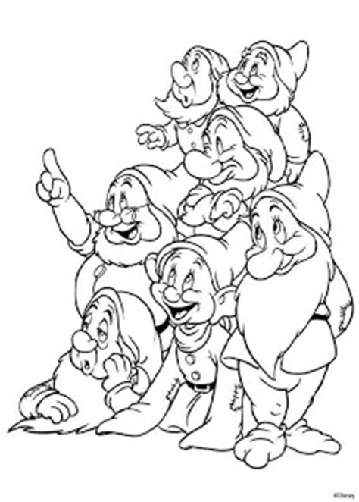
J. három fejű
H. hét fejű
E. két fejű

- Kik éltek az erdőben?
R. a hét törpe és a varangy
Ú. a hét törpe és a varázsló
F. a hét törpe és Hófehérke

- Mit talált a boszorkány a kiürített pincében?
J. varangybefőtett
T. seprűt
W. varázskönyvet

- Mit csinált a változás szele, amikor a boszorkány házához ért?
D. elment
V. tovább próbálkozott
N. feladta

A helyes megfejtés: ........................................................................................................................................................................................................................

Kvíz - MEGOLDÁS

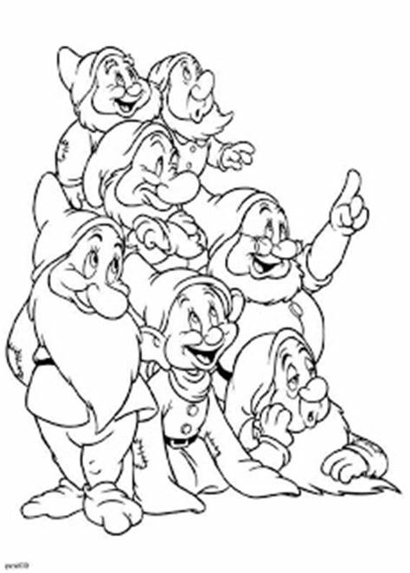
Karikázd be a helyes válasz előtti betűket! A kapott betűket rendezd sorrendbe, hogy megkapd a mese címének egy részét!
A mese címe: Egyszer MINDEN ÚJ régi lesz
(helyes megfejtés)

- Melyik helyszínen kezdődik a történet?
E. Boszorkányszoba
M. Boszorkánykonyha
L. Boszorkánypince
- Melyik nap érkezett a változás szele?
P. csütörtök
D. péntek
U. szombat
- Hány évvel ezelőtt járt már itt a változás szele?
N. 100
B. 200
Y. 300
- Melyik irányból érkezik a változás szele?
K. délnyugat
I. délkelet
E. dél
- Hányfejű sárkányok költöztek a Neve-sincs-tóhoz?
J. három fejű
H. hét fejű
E. két fejű
- Kik éltek az erdőben?
R. a hét törpe és a varangy
Ú. a hét törpe és a varázsló
F. a hét törpe és Hófehérke
- Mit talált a boszorkány a kiürített pincében?
J. varangybefőtett
T. seprűt
W. varázskönyvet
- Mit csinált a változás szele, amikor a boszorkány házához ért?
D. elment
V. tovább próbálkozott
N. feladta

